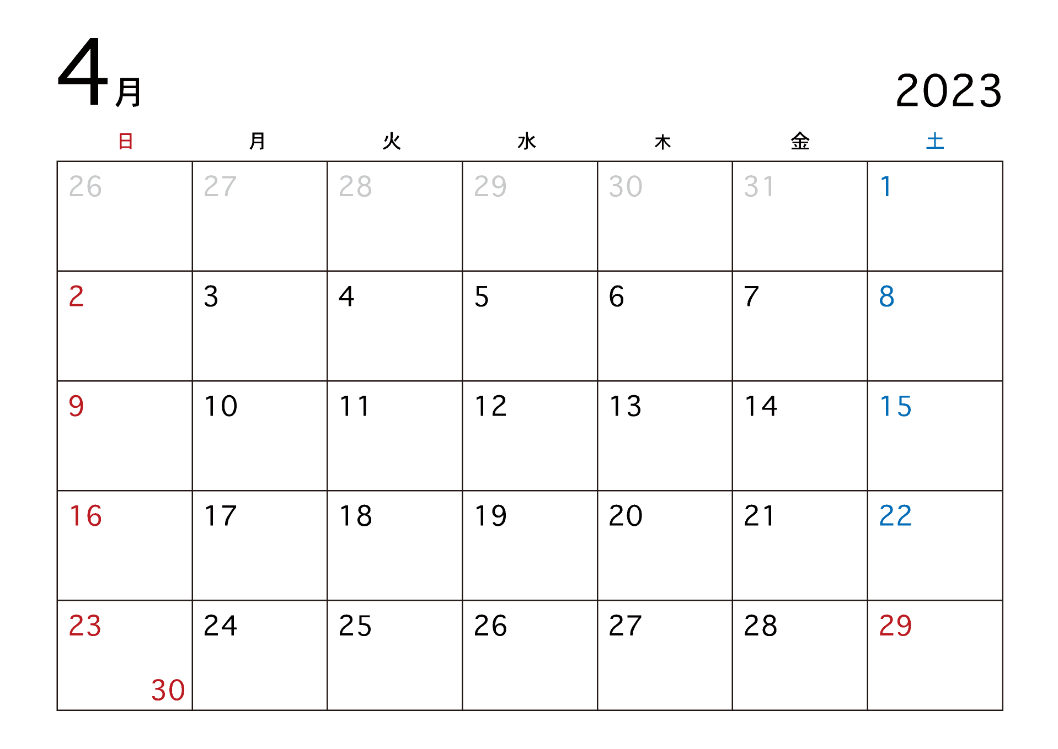

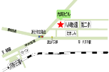

**※は有料**

**詳しい詳細は裏面をご参照ください。**

**子育てママ**

**【光明第一保育園】**

**八王子市八木町8-１１**

**TEL042-623-3386**

**担当：林・川久保**

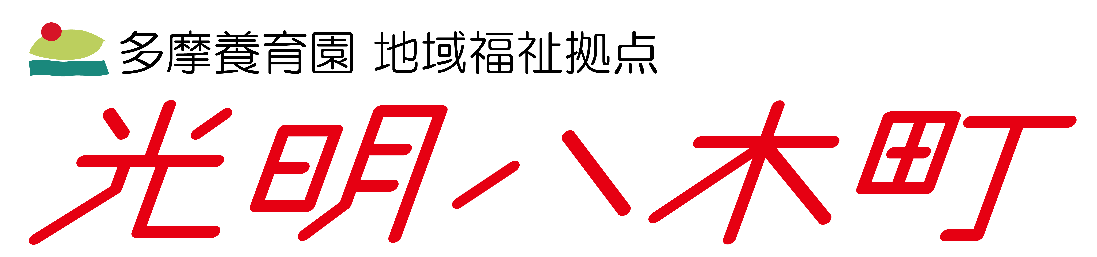

**地域・シニア**

**子育てママ**

**地域シニア**

**受付開始：３月２７日（月）から講座前日まで！**

**受付時間：aｍ10:00～ｐｍ４:00**

**完全予約制！！！**

**※あおぞら食堂**

**※あおぞら食堂**

**※10時半**

**ヨガ**

**※１０時**

**講座：ﾃﾞｺﾊﾟｰｼﾞｭ**

**ﾎﾟﾌﾟﾘ入れ**

**※１０時**

**講座：つまみ細工**

**チャーム作り**

**※１０時**

**講座：つまみ細工**

**チャーム作り**

**※13時半**

**シニアヨガ**

**※あおぞら食堂**

**※あおぞら食堂**

**※１０時**

**講座：ﾊｰﾊﾞﾘｳﾑ**

**※１０時**

**講座：ﾊｰﾊﾞﾘｳﾑ**

**10時**

**ひだまり広場**

**コップにお絵かき**

**10時**

**ベビーマッサージ**

**※１０時**

**講座：ﾃﾞｺﾊﾟｰｼﾞｭ**

**ﾎﾟﾌﾟﾘ入れ**

**★足湯**

**★足湯**

**★足湯**

**※あおぞら食堂**

**※10時半**

**ヨガ**

**１０時半**

**講座：介護予防健康体操**

**※１３時半**

**講座：ｸﾗﾌﾄﾊﾞﾝﾄﾞ**

**10時 ひだまり広場**

**兜・こいのぼり**

**づくり**

**※あおぞら食堂**

**※あおぞら食堂**

**※１０時**

**講座：ｸﾗﾌﾄﾊﾞﾝﾄﾞ**

**※１０時**

**講座：ｸﾗﾌﾄﾊﾞﾝﾄﾞ**

**10時 ひだまり広場**

**兜・こいのぼり**

**づくり**

**10時 ひだまり広場**

**兜・こいのぼり**

**づくり**

**１４時**

**講座：フラダンス**

**※13時半**

**シニアヨガ**

**★足湯**

**★足湯**

**★足湯**

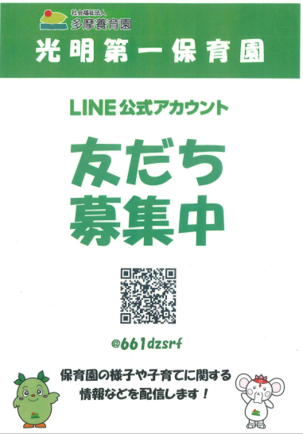

**講座：介護予防健康体操**

**費用：無料**

**＊ヨガ ＊シニアヨガ**

**費用：５００** 初回の方のみ無料！

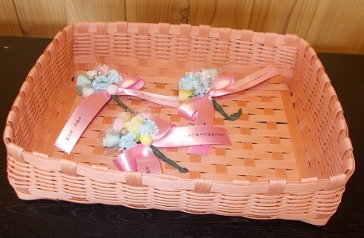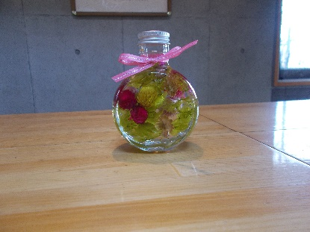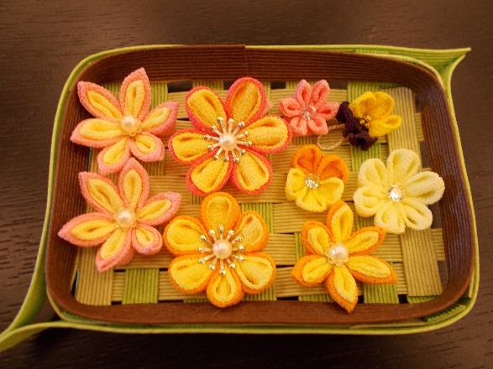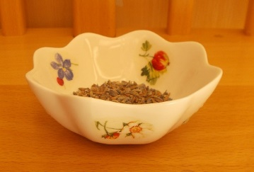

Ａ４サイズの用紙がそのまま入ります。一つあるととても便利です。

**講座：ｸﾗﾌﾄﾊﾞﾝﾄﾞ収納ボックス**

**費用：￥600**

丸くて可愛い千日紅を瓶の中に閉じ込めて、素敵なオブジェを作りましょう。スクエアの瓶と丸い瓶を用意しております。お好みでお選び下さい。

ボンドで貼るだけで、できるつまみ細工です。お好きなお花で、バックのチャームやマスクチャーム、お子様の髪留めなどを作ってみてはいかがですか？たくさん作ってトレーに並べるだけでも可愛いです。

**講座：つまみ細工　費用：￥200**

白い器にﾃﾞｺﾊﾟｰｼﾞｭしてﾎﾟﾌﾟﾘ入れを作りませんか？ﾗﾍﾞﾝﾀﾞｰの香りで心もﾘﾗｯｸｽできますよ。

**講座：アジサイと千日紅のﾊｰﾊﾞﾘｳﾑ**

**費用：￥500**

**講座：ﾃﾞｺﾊﾟｰｼﾞｭポプリ入れ**

**費用：￥150（ﾎﾟﾌﾟﾘ付き）**

**★1か月前から前日16：00まで受付可！**

**【開店日】毎週水・金曜日**

**【開店時間】11：45から13：00**

**【料金】６５歳以上￥１００**

**大人　　　￥３３０**

**光明あおぞら食堂**

**感染予防対策を行いながら開催致しますが、ご自身で判断して頂き、自己責任のもと無理のないようご参加下さい。**

無理なく、楽しんで体を動かしましょう。

※水分補給の飲み物をお持ち下さい。

☆持ち物：動きやすい服装

飲み物（水又はお茶）・フェイスタオル

＊体が硬い、運動苦手、そんな方こそ参加してみて下さい！無理なく楽しめます。

光明ホール（地下）

**AM：10：30～11：30頃**

**PM： 1：30～２：３0頃**